Пр.5 Трехфазная последовательная RLC-цепь
3-Phase Series RLC Branch | Трехфазная последовательная RLC-цепь
Пиктограмма:
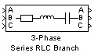
Назначение:
Моделирует трехфазную цепь, состоящую из трех RLC-цепей.
Окно задания параметров:
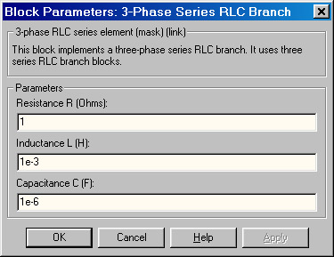
Параметры блока:
Resistance R (Ohms):
[Сопротивление (Ом)]. Величина активного сопротивления в одной фазе. Для исключения резистора из цепи значение сопротивления нужно задать равным нулю. В этом случае на пиктограмме блока резистор отображаться не будет.
Inductance L (H):
[Индуктивность (Гн)]. Величина индуктивности в одной фазе. Для исключения индуктивности из цепи ее величину нужно задать равным нулю. В этом случае на пиктограмме блока индуктивность отображаться не будет.
Capacitance C (F):
[Емкость (Ф)]. Величина емкости в одной фазе. Для исключения конденсатора из цепи значение емкости нужно задать равной inf (бесконечность). В этом случае конденсатор на пиктограмме блока показан не будет.
Пример:
На рис. 1.23 показана схема, в которой трехфазная последовательная RLC-цепь подключается к трехфазному источнику напряжения с действующим значением линейного напряжения 25 кВ и частотой 50 Гц. Подключение осуществляется с помощью блока 3-Phase Breaker. Параметры цепи выбраны следующими: R = 0.1 Ом, L = 0.1*10⁻³ Гн и C = 0.05*10⁻³ Ф. Для измерения тока в трехфазной системе использован блок Three-Phase V-I Measurement. На рисунке показана также схема блока 3-Phase Series RLC Branch.
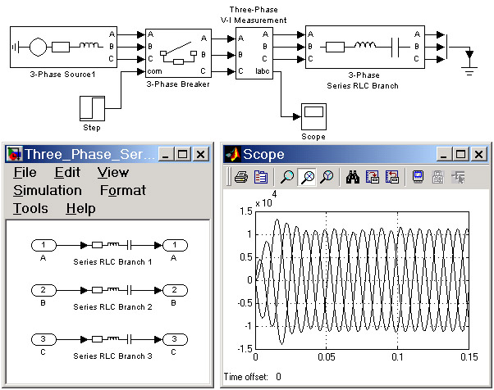
Рис. 1.23
Скачать пример (Three_Phase_Series_RLC_Branch_1.zip)

